Тема 4. Фізіологія дихання.

- Фізіологічна роль дихання.
- Зовнішнє дихання.
- Газообмін у легенях.
- Транспорт газів кров'ю.
- Тканинне дихання.
- Регуляція дихання.
- Дихання в умовах зміненого газового середовища.
- Методи дослідження стану дихальної системи.

1.
Дихання вважають невід'ємною властивістю живого, але не слід ототожнювати його появу із зародженням життя на Землі. На ранніх етапах розвитку (3,5 млрд. років) атмосфера практично не містила О₂. Тому перші живі істоти могли використовувати лише анаеробні шляхи одержання енергії. Лише наприкінці докембрію (2 млрд. років) в атмосфері з'явився вільний О₂, як результат фотосинтетичної активності організмів. Тоді і почався розвиток дихання. Біологічне окислювання в подальшому стало важливою надбудовою над древніми анаеробними механізмами (окислювання 1 моль глюкози дає 2880 кДж, а анаеробне розщеплення - 210 кДж).
У фізіології під диханням розуміють сукупність процесів, які забезпечують споживання організмом кисню і виділення вуглекислого газу. Надходження О₂ в організм активізує процес окисного фосфорилування в мітохондріях, що забезпечує органи енергією. Виведення СО₂ запобігає зміні активної реакції крові, тобто сприяє підтримці гомеостазу. Крім того, дихання є важливим терморегуляторним механізмом.
Виділяють 5 етапів дихального процесу: зовнішнє (обмін газів між атмосферним і альвеолярним повітрям) і легеневе дихання (обмін газами між альвеолярним повітрям і кров'ю), транспорт газів кров'ю (процес доставки О₂ від легень до тканин і назад СО₂), тканинне (обмін газів між кров'ю і клітинами) і внутрішнє дихання (окисні процеси в мітохондріях).

2.
Вентиляція легень здійснюється в результаті послідовної зміни об'єму грудної клітки в результаті скорочення дихальних м'язів. При вдиху (інспірації) скорочення зовнішніх міжреберних м'язів підводить ребра. Одночасно скорочується і діафрагма, купол якої зміщається вниз на 3-4 см. Збільшення об'єму грудної клітки і падіння тиску в легенях веде до надходження в них атмосферного повітря. При видиху (експірації) міжреберні м'язи і діафрагма розслаблюються, що зменшує об'єм легень. Тиск повітря в легенях перевищує атмосферне і він виштовхується з них. При спокійному диханні видих є пасивним процесом, а при форсованому диханні задіються допоміжні дихальні м'язи.
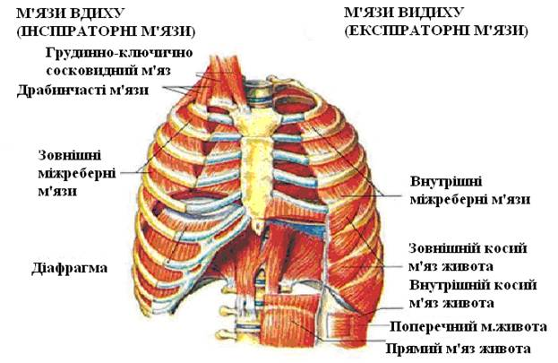
Рис. 1 – Дихальні м’язи.

Факторами, що підвищують ефективність вентиляції легень, є негативний плевральний тиск і еластична тяга легень. В онтогенезі грудна клітка росте швидше, ніж легені. Тому між паріетальним (зрощений зі стінкою грудної порожнини) і вісцеральним (покриває легені) листками плеври тиск нижче атмосферного на 5-7 мм.рт.ст. Оскільки плевральний простір ізольований від навколишнього середовища, негативний плевральний тиск дуже стабільний, трохи знижуючись при вдиху (на 2 мм.рт.ст.). Завдяки негативному тиску легені прагнуть збільшитися в розмірі, що знижує витрати енергії при вдиху.
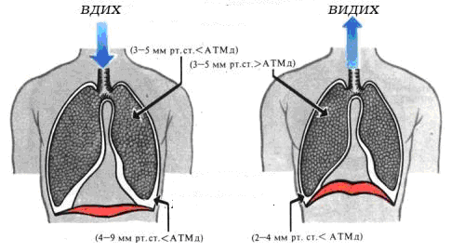
Рис. 2 – Зміни внутрішньолегеневого та внутрішньоплеврального тиску в різні фази дихального циклу.

Еластична тяга легень відбиває прагнення легень зменшити свій об'єм унаслідок поверхневого натягу плівки сурфактанту, пружності стінок альвеол і тонусу бронхіальних м'язів. Даний фактор сприяє економізації видиху.

3.
Обмін газів у легенях відбувається винятково шляхом дифузії. Її рушійною силою є різниця парціального тиску для О₂ і СО₂. Дихальні гази дифундують у розчиненому вигляді, тому що при проходженні по повітроносних шляхах повітря зволожується. Ефективному переносу в кров також сприяє сурфактант, у фосфоліпідах якого О₂ розчиняється краще, ніж у воді. Інтенсивність дифузії залежить від властивостей дифузійного середовища, природи речовини і температури. Відповідно до закону дифузії Фіка її ефективність описується рівнянням:
$М=k\frac{A}{h}\text{ΔP}$ ,
де А – поверхня дифузії, h – товщина дифузійної поверхні, ∆Р - градієнт парціального тиску, k - коефіцієнт Крога (для СО₂ у 23 рази вище).
Саме тому, незважаючи на малий градієнт РСО₂ (6 мм.рт.ст.) газообмін відбувається досить повно. Крім того, структура легень сприяє ефективній дифузії (загальна S = 80 м², а дифузійна відстань – кілька мм).
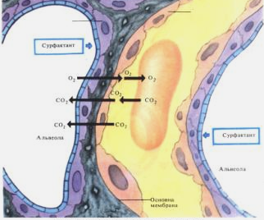
Рис. 3 – Дифузія газів через аерогематичний бар’єр.
Для ефективного газообміну в легенях важливо також співвідношення між вентиляцією і перфузією альвеол.
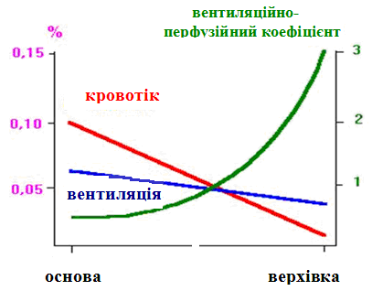
Рис. 4 – Співвідношення вентиляції та перфузії альвеол в різних секторах легень.

Найважливіший фактор, що пояснює нерівномірність кровопостачання альвеол – різниця гідростатичного тиску. Верхівка легені розташована на 30 см вище основи і перепад гідростатичного тиску складає близько 20 мм.рт.ст. Це означає, що артеріальний тиск у верхніх секторах нижче альвеолярного. Тому капіляри погано кровопостачаються. У нижніх же секторах відзначається зворотна картина. Отже, оптимальне співвідношення між альвеолярною вентиляцією і перфузією відзначається в центральних секторах легень.

4.
Транспортна функція крові, в основному, забезпечується еритроцитами, які у хребетних містять гемоглобін. У крові різних тварин є й інші дихальні пігменти. У більшості черв’яків - еритрокруорини, а деяких аннелід - хлорокруорини. Крім залізовмісних виділяють і мідьвмісні пігменти - гемоцианіни молюсків і ракоподібних.
Переважна частина О₂ переноситься у вигляді хімічної сполуки з гемоглобіном. У легеневих капілярах О₂ зв'язується з Hb. У тканинах оксигемоглобін руйнується. Найважливіший фактор, що визначає швидкість насичення Hb киснем, є вміст фізично розчиненого кисню в крові, що у свою чергу залежить від напруження О₂ в альвеолярному повітрі. Графічно цю залежність відбиває крива дисоціації оксигемоглобіну.
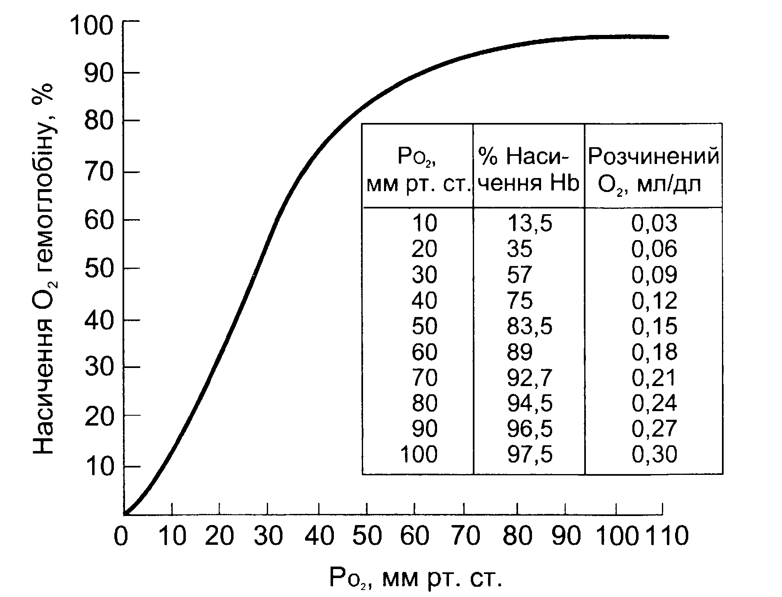
Рис. 5 – Крива дисоціації оксигемоглобіну при рН 7,40 і температурі 38°С.

Ця крива має S-образну форму. Конфігурація кривої свідчить про те, що навіть не при максимальних концентраціях О₂ в альвеолах насичення крові киснем складає близько 97%. Спорідненість Hb до О₂, а отже і форма кривої піддається впливу ряду факторів: температура крові, активна реакція крові, концентрації дифосфогліцерату та вміст СО у вдихуваному повітрі.
Велика частина СО₂, що надходить із тканин у кров, взаємодіє з водою, утворюючи бікарбонат і водень. Ці продукти нейтралізуються гемоглобіновою та карбонатною буферними системами.
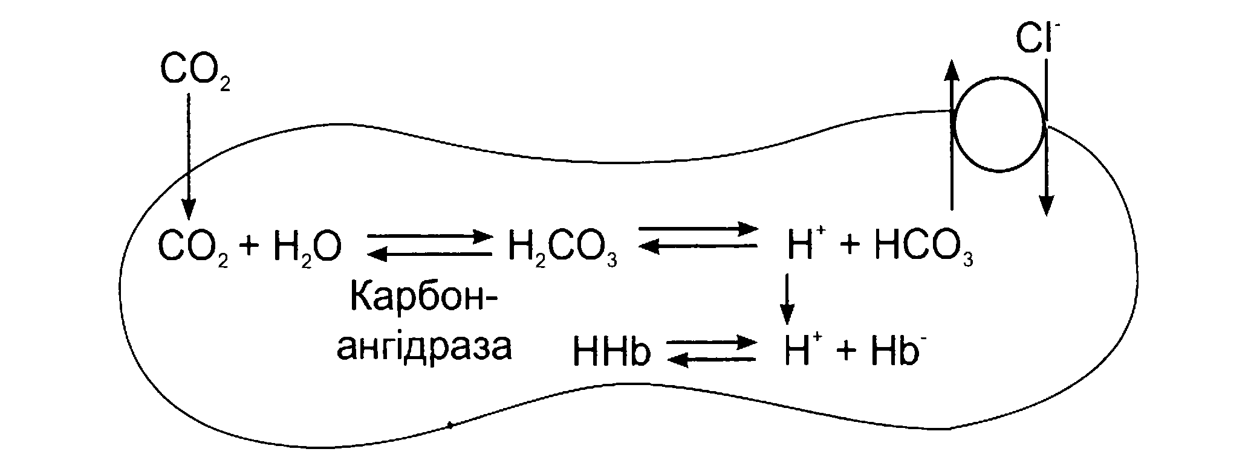
Рис. 6 – Зміни, що відбуваються в еритроцитах при надходженні СО₂ у кров.

Проміжним продуктом цієї реакції є Н₂СО₃. Її утворення відбувається в еритроцитах під впливом ферменту карбоангідрази, яка прискорює реакцію в 20 тис. раз. Швидке зниження концентрації СО₂ у крові сприяє підтримці стабільно високого градієнта для даного газу і попереджає його накопичення у тканинах.
Близько 4/5 вуглекислого газу транспортується у вигляді гідрокарбонатів. Зв’язуванню СО₂ сприяє зменшення кислотних властивостей гемоглобіну момент від’єднання О₂ (ефект Холдена). При цьому гемоглобін вивільнює зв’язаний з ним іон К+, з яким у свою чергу реагує вугільна кислота:
К⁺ + HbO₂ + H⁺ + HCO₃⁻ = HHb + KHCO₃ + O₂
Частина HCO₃⁻ дифундує в плазму крові, де зв’язується з іонами Na⁺. Утворення при цьому NaHCO₃ сприяє підтриманню сталої рН плазми. Для відновлення іонної рівноваги в еритроцит входить іон Cl⁻.
Залежність вмісту СО₂ в крові від його парціального тиску та рівня оксигенації крові характеризує крива дисоціації СО₂. При парціальній напрузі CO₂, рівній 40 мм.рт.ст. (що відповідає його напрузі в артеріальній крові), у крові міститься 52% вуглекислоти. При напрузі CO₂, рівній 46 мм.рт.ст. (що відповідає напрузі у венозній крові), вміст CO₂ зростає до 58%.

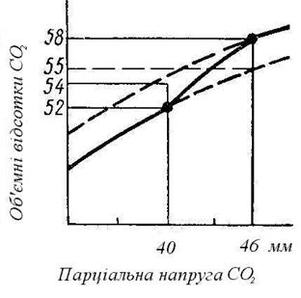
Нижня крива – зв’язки СО₂ артеріальною кров’ю, гемоглобін якої майже цілком насичений киснем; верхня крива – зв’язки СО₂ венозною кров’ю.
Рис. 7 – Крива дисоціації СО₂ в крові.

На зв’язки CO₂ кров’ю впливає й присутність оксигемоглобіну в крові. Цю залежність можна простежити при переході артеріальної крові у венозну. Порівняння нижньої кривої і верхньої рис. 7 свідчить, що при перетворенні артеріальної крові у венозну солями гемоглобіну віддається кисень і тим самим полегшується її насичення вуглекислим газом. При цьому вміст CO₂, в ній збільшується на 6%: з 52% до 58%.
В легеневих капілярах відбувається від’єднання частини СО₂, який дифундує в альвеоли. Цей процес стимулюється градієнтом парціального тиску для СО₂, а також посиленням кислотних властивостей Hb при його оксигенації.

5.
Метаболічна активність тканин забезпечує безперервне використання О₂, що пояснює низьке, близьке до нуля, парціальний тиск цього газу. Оскільки в крові, яка притікає, РО₂ складає близько 100 мм.рт.ст. кисень дифундує в тканини. Показником ефективності використання кисню тканинами є коефіцієнт утилізації О₂. В спокої він дорівнює 30-40%, а при напруженій м'язовій роботі може досягати 60%.
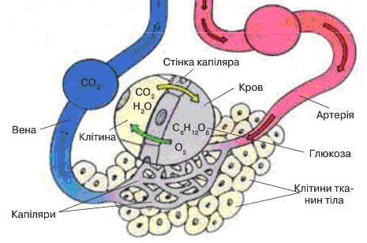
Рис. 8 – Газообмін у тканинах.

Основним продуктом окисних процесів є вуглекислий газ. Його парціальний тиск у тканинах досягає 50-60 мм.рт.ст., що викликає дифузію вуглекислого газу в тканинну рідину і далі в кров. Підвищення вмісту вуглекислоти в крові знижує спорідненість Hb до О₂ і сприяє його більш повній утилізації тканинами.
Невідповідність постачання О₂ тканинам їхнім потребам називають тканинною гіпоксією (РО₂ знижено) чи тканинною аноксією (РО₂=0 мм.рт.ст.). Найбільш типові причини цього: зниження напруження О₂ в артеріальній крові (артеріальна гіпоксемія); зменшення кисневої ємності крові (анемія); зменшення кровопостачання того чи іншого органа (ішемія).
Чутливість різних тканин до гіпоксії відрізняється. Найбільш чуттєві до дефіциту кисню кіркові нейрони. Саме тому реанімаційні заходи неефективні, якщо були початі через 4-5 хв після зупинки дихання. Відносно стійкі до гіпоксії скелетні м'язи. Основна причина цього – обмежена інтенсивність метаболізму та наявність особливого дихального пігменту, який депонує близько 14% усього О₂ організми. Зв'язок міоглобіну з О₂ міцний і його використання відбувається лише при вираженій гіпоксії.

6.
Дихальним центром називають сукупність нейронів різних рівнів ЦНС, узгоджена діяльність яких забезпечує контроль дихальної функції. У межах дихального циклу виділяють кілька рівнів. Нижчий рівень представлений ядрами міжреберних (Th₁₋₁₂) і діафрагмального (C_{ІІІ-І}) нервів. Зазначені мотонейрони разом з інтернейронами, що беруть участь у координації роботи скорочень дихальних м'язів, утворюють спинальний рівень дихального центра.
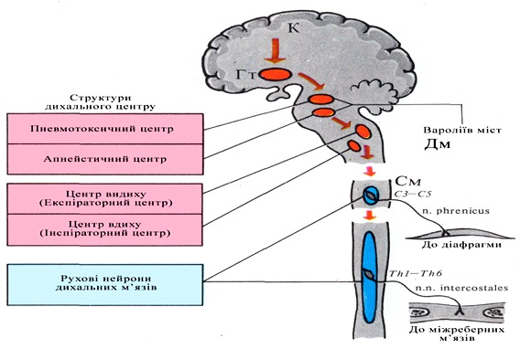
Рис. 9 – Структура дихального центру.

Центральний дихальний механізм локалізований у довгастому мозку та мосту. Дихальні нейрони, локалізовані в цих відділах, входять до складу ретикулярної формації. Вентральні ядра довгастого мозку формують інспіраторний (отримує інформацію від хеморецепторів), а дорсальні – експіраторний центр (отримує інформацію від механорецепторів). Каудальне ядро Варолієв моста виконує функцію апнейстичного центру. Його нейрони не функціонують в стані спокою, а виступають в ролі стимуляторів допоміжних дихальних м’язів при екстремальних умовах, підсилюючи таким чином як вдих так і видих. Ростральне ядро Варолієв моста утворюють пневмотаксичний центр, який виступає в ролі модифікатора роботи центрів вдиху та видиху довгастого мозку. Скорочуючи тривалість вдиху та видиху від забезпечує зростання частоти дихання. Супраспинальний рівень дихального центра представлений нейронами гіпоталамуса (активуються при стресі, зміні температури тіла) і кори великих півкуль (забезпечують довільну регуляцію дихальних рухів).
Механізм автоматії дихального центру принципово відрізняється від автоматії серцевого м’яза і залежить від імпульсації, яка надходить від периферичних рецепторів. Імпульсація від хеморецепторів є найважливішим чинником періодичної активності дихального центра. Підвищення рівня СО₂ (гіперкапнія) і Н⁺ (ацидоз), або зниження О₂ (гіпоксія) неминуче веде до посилення дихальної функції, забезпечуючи відповідність інтенсивності дихання метаболічним потребам. За локалізацією хеморецептори поділяють на периферичні та центральні. Периферичні хеморецептори розташовані в області каротидного синуса, а також дуги аорти. Хеморецептори каротидних і аортальних тілець організовані в специфічні органи (маса 2 мг) і мають власну капілярну мережу. Аналізуючи хімічний склад крові вони оцінюють ефективність кровопостачання найбільш важливих органів – головного мозку та серця. При цьому, найважливішим стимулятором є рівень О₂. Аферентна інформація надходить у ЦНС по язикоглотковому та блукаючому нервах відповідно. Центральні хеморецептори забезпечують аналіз міжклітинної рідини стовбура мозку на присутність СО₂ і Н⁺. Роль рівня О₂ у цій рідині незначна.

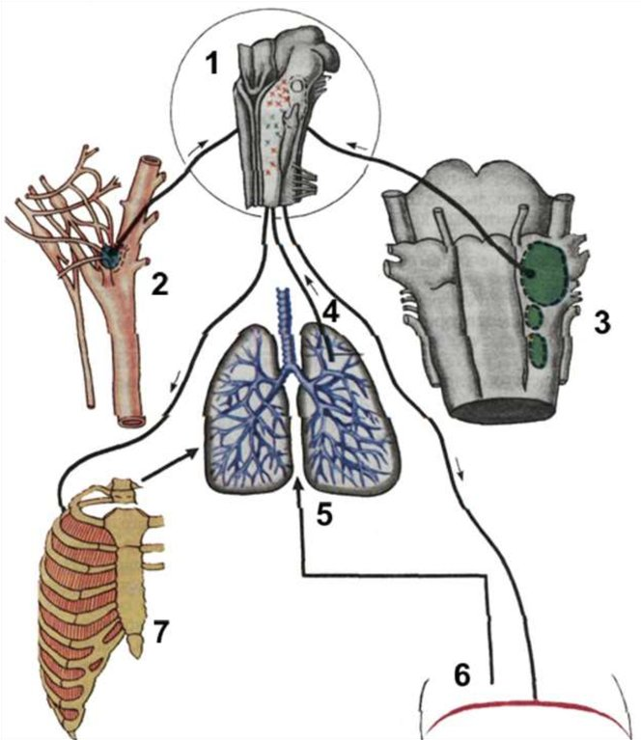
1 – центральний дихальний механізм, 2 – артеріальні хеморецептори, 3 – бульбарні хемочутливі зони, 4 – легеневі механорецептори, 5 – легені, 6 – діафрагма, 7 – міжреберні м’язи.
Рис. 10 – Провідні ланки системи регуляції дихання.

Два рівні локалізації хеморецепторів можна вважати проявом надійності контролю дихальної функції. При втраті чутливості центральних хеморецепторів (хронічні захворювання легенів, отруєння, старіння) основним стимулятором дихання стають периферичні рецептори, які, в основному, реагують на гіпоксію. Такі категорії людей є групою ризику при виконанні штучної вентиляції легенів, особливо при диханні чистим О₂. Зупинка дихання може стати незворотною.
Механорецептори дихальної системи виконують подвійну функцію. З одного боку, вони є джерелом аферентної інформації для експіраторних та інспіраторних нейронів, а, з іншого, забезпечують реалізацію захисних дихальних рефлексів.
Рецептори розтягання легенів локалізовані в м'язовій оболонці трахеї, бронхів і бронхіол. Аферентні волокна йдуть у складі блукаючого нерва. Їхнє збудження викликає гальмування інспіраторних нейронів і веде до припинення вдиху й розвитку видиху (рефлекс Герінга-Бройера). Рецептори розтягання поділяють на дві групи: статичні (контроль ступеня розтягання паренхіми легень) і динамічні (контроль швидкості розтягання легеневої тканини). Динамічні рецептори забезпечують раннє припинення вдиху при високій частоті дихання, створюючи певний патерн дихання (співвідношення глибини й частоти дихання), тобто енергетично найбільш вигідний режим.
Пропріорецептори дихальних м'язів представлені м'язовими веретенами, активність яких залежить від ступеня напруження міжреберних і черевних м'язів. Ці рецептори беруть участь у формуванні зворотного зв'язку при довільній регуляції дихання. Крім того, ці рецептори дозволяють підвищити силу скорочення дихальних м'язів при утрудненні дихання.
Іритантні рецептори розташовані в епітелії повітроносних шляхів. Їхня активність зростає при зменшення об’єму легень. Вони також чутливі до впливу зважених часток (слиз, дим, хімічні речовини), що спричиняється виникнення кашлю.
Юкстаальвеолярні рецептори розташовані поблизу капілярів альвеол. Вони здатні реагувати на зміну рівня інтерстиціальної рідини в легеневій тканині. Це веде до розвитку задишки (часте та поверхневе дихання).
Плевральні рецептори реагують на зміну ступеня напруження плевральних листків. Вони беруть участь в активації експіраторних нейронів, а їхнє подразнення при плевритах є причиною сильних болів.

7.
Знижений барометричний тиск (високогір’я) істотно позначається на забезпеченості організму О₂. Підйом на висоту до 4 км майже в 1,5 рази знижує парціальний тиск для О₂ у порівнянні з нормою. Це призводить до стимуляції хеморецепторів каротидних зон і посилює вентиляцію легень. Завдяки цьому підвищується насичення крові О₂, а також посилюється серцева діяльність. Посилена вентиляція легень і зниження РСО₂ в атмосферному повітрі має й негативне значення, оскільки веде до вимивання СО₂ із крові. Тому в умовах високогір'я, крім стану гіпоксії, виникає стан гіпокапнії. Як наслідок цього знижується стимуляція дихального центра, провокується спазм кровоносних судин. Це викликає гірську (висотну) хворобу, що проявляється у вигляді задишки, порушення функцій ЦНС (головний біль, безсоння, нудота). Також може виникнути гіпертензія малого кола й навіть набряк легенів.
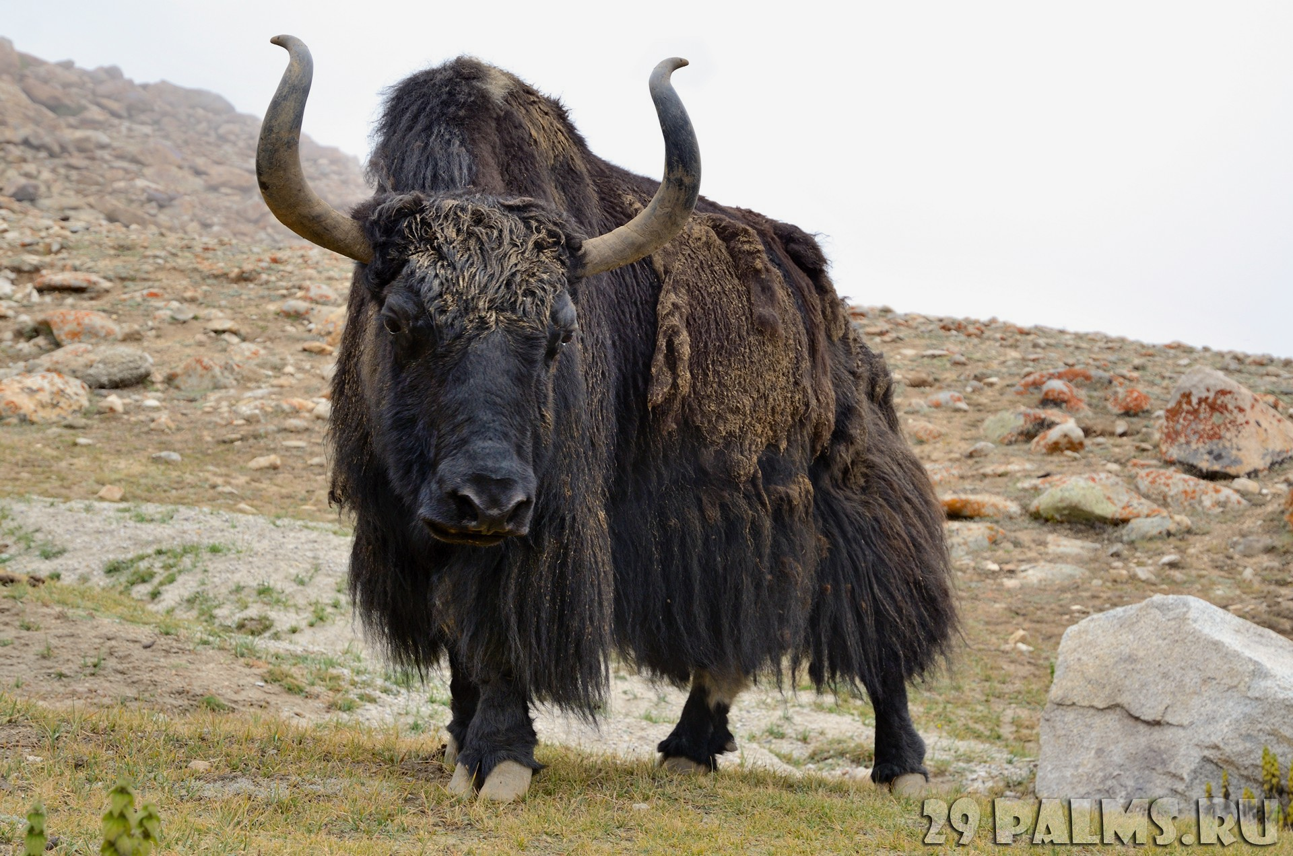
Рис. 11 – Як (найбільш високогірна тварина).

Розглянуті вище механізми можуть бути віднесені до механізмів термінової адаптації й при тривалій активності може приводити до негативних наслідків. Тому мешканці високогірних районів мають ряд специфічних адаптацій до даних умов. Це проявляється в зниженні реакції хеморецепторів на гіпоксію, збільшується ЖЄЛ, підвищується киснева ємність крові (за рахунок підвищення еритроцитів, гемоглобіну, у тому числі фетального), у м'язах зростає зміст міоглобіну, підвищується активність ферментів, що беруть участь в окисному фосфорилуванні та гліколізі.
У процесі своєї життєдіяльності людина періодично переміщується в умови з підвищеним змістом СО₂. Це характерно для замкнених приміщень, обумовлено роботою опалювальних приладів відкритого типу. Такі умови є більше звичними для тварин, що живуть у норах, де помірна гіпоксія (1-3%) сполучається з вираженої гіперкапнією (2-3%).
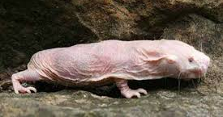
Рис. 12 – Капський землекоп (мешканець нір).

Такі умови знижують градієнт РО₂ і РСО₂, що обмежує ефективність дифузії в легенях і тканинах. Адаптація до таких умов проявляється у вигляді підвищення здатності утилізувати О₂ при зниженому його вмісті в повітрі. Надлишок СО₂ стимулює розвиток буферних систем, а реакція дихального центра на СО₂ помітно знижується.
Представники деяких тварин (кити, ондатри, ігуани, пірнаючі птахи) у силу своїх екологічних особливостей здатні проводити під водою тривалий час (пляшконіс – до 2 год.). Під час пірнання дихальні рухи припиняються. Настільки тривала затримка дихання можлива завдяки: збільшенню ЖЄЛ, кисневої ємності крові, розвиненим буферним системам крові, слабкої реакції на гіперкапнію. Крім цього, розвиваються гемодинамічні зміни (знижується ЧСС, відзначається перерозподіл крові, спрямоване на переважне постачання серця й мозку).
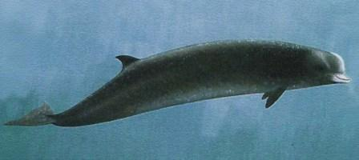
Рис. 13 – Високолобий пляшконіс (рекордсмен за часом занурення під воду).

Для людини довільна затримка подиху становить 1-2 хв., а у тренованих людей – до 4 хв. Цим визначається максимальний час перебування під водою. Однак варто враховувати, що гранична затримка дихання досить небезпечна, тому що гіпоксія може викликати раптову втрату свідомості, а в цьому стані відбувається мимовільний вдих, що може привести до загибелі організму.
Підвищений барометричний тиск є важливим чинником при зануреннях на значні глибини. Занурення на 10 м підвищує тиск на 1 атмосферу, а отже на глибині в 100 м тиск газової суміші буде підвищений в 10 разів. Тому на таких глибинах різко підвищується фізичне розчинення азоту. У зв'язку із цим його повністю або частково заміняють гелієм. Є й інша причина заміни азоту гелієм: при його високому вмісті в крові виникає наркотичний ефект.
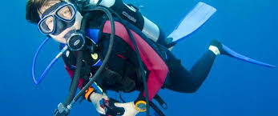
Рис. 14 – Вплив високого барометричного тиску.

Негативний вплив на організм робить і гіпероксія. Навіть при звичайному барометричному тиску тривале дихання чистим О₂ викликає подразнення повітроносних шляхів, порушує виділення сурфактанта й запалення легенів. Тому в міру занурення на глибину РО₂ підтримують на звичайному рівні за рахунок зменшення його вмісту в газовій суміші. Серйозна небезпека загрожує людині при підйомі із глибини. При швидкому зниженні тиску дихальної суміші (декомпресії), розчинені в крові гази (азот і гелій) переходять у газоподібний стан, порушуючи кровообіг. Виникає газова емболія. Стан, що розвивається при швидкій декомпресії називають кесонною хворобою. Вона проявляється болями в м'язах, запамороченні, втраті свідомості й судомам.
Для лікування кесонної хвороби людини поміщають в умови високого барометричного тиску з метою розчинення пухирців азоту або гелію. З метою підвищення постачання кисню до тканин застосовують метод гіпербаричної оксигенації (РО₂ – 3-4 атмосфери). При цьому збільшується кількість фізично розчиненого О₂ у крові. З огляду на небезпеку швидкого підйому з великих глибин, підйом ведуть дуже повільно зі зміною складу газової суміші.

8.
Спірографія – графічний запис дихальних рухів. Спірографія дозволяє одержати ряд показників, які характеризують вентиляцію легень. У першу чергу, це статичні об’єми та ємності, які характеризують пружні властивості легень, грудної стінки, а також динамічні показники, які визначають кількість повітря, вентильованого через дихальні шляхи під час вдиху й видиху за одиницю часу. Показники визначають у режимі спокійного подиху, а деякі - при проведенні форсованих дихальних маневрів.
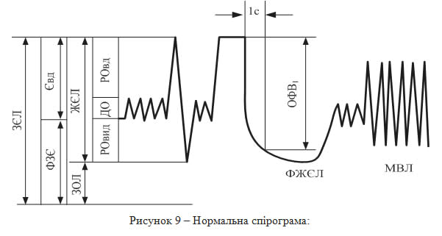
Рис. 15 – Нормальна спірограма.

Порушення легеневої вентиляції, що супроводжуються зміною легеневих об’ємів та ємностей, можуть носити обструктивний або рестриктивний характер. Для рестриктивного синдрому характерне зниження ЗЄЛ із пропорційним зменшенням всіх складових її обсягів. Для обструктивного синдрому характерний утруднений видих, пов'язаний з тим, що просвіт повітроносних шляхів при видиху менше, ніж при вдиху, таким чином, формуються умови для експіраторного звуження дрібних бронхів (аж до їхнього колапсу). Обструктивний синдром характеризується зменшенням РОВид, збільшенням ЗОЛ, ФЗЄ, при цьому ЗЄЛ може або не змінитися (збільшення ЗОЛ компенсується зниженням РОВид і ЖЄЛ), або збільшитися (збільшення ЗОЛ зі збільшенням співвідношень ЗОЛ/ЗЄЛ і ФЗЄ/ЗЄЛ).
Об’єм форсованого видиху за 1 секунду маневру ФЖЄЛ (ОФВ₁) – є одним з основних показників при дослідженні вентиляційної легеневої функції (зменшується при будь-яких порушеннях), відбиває швидкість видиху на початку й середній фазі, практично не залежить від швидкості наприкінці форсованого видиху. Індекс Тифно (ОФВ₁/ЖЄЛ), % - при обструктивному синдромі знижується за рахунок зниження ОФВ₁ (уповільнення швидкості видиху), при цьому ЖЄЛ падає незначно; при рестриктивному синдромі не змінюється (ОФВ₁ і ЖЕЛ знижуються пропорційно) або збільшується (відносно більше швидкий видих через малий обсяг наявного в легенях повітря).
Флюорографія – відображення органів грудної клітки з використанням малоформатної фотоплівки. Метод використовують у масових дослідженнях з метою виявлення туберкульозу та онкологічних захворювань.
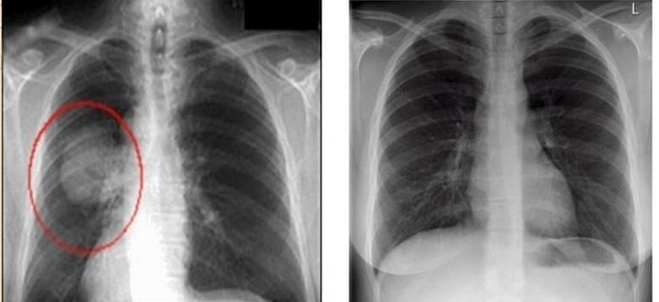
Рис. 16 – Ознаки раку легень при флюорографічному дослідженні.

Під час флюорографічного обстеження пацієнт отримує більше опромінення, ніж при рентгенографії органів грудної клітки. Тому дітям доцільніше робити не флюорографію, а рентгенографію.
Томографія легень – пошарове рентгенологічне дослідження легень. Серію рентгенівських знімків (томограм) виконують на різній глибині з проміжком 1-2 см.
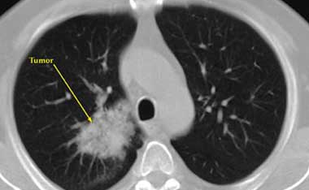
Рис. 17 – Томографічне дослідження бронхіоло-альвеолярного раку, що виник після лікування пневмонії.
Томографічне дослідження дозволяє уточнити характер патологічного процесу, структуру затемнення, виявити невидимі на оглядовій рентгенограмі порожнини розпаду і бронхоектази (мішкоподібні розширення бронхів). Серединна томографія дозволяє виявити збільшені внутрішньогрудні лімфатичні вузли. Завдяки томографічному дослідженню можна точніше визначити стан судин у ділянці кореня легені, а іноді діагностувати бронхогенний рак чи виявити стороннє тіло в просвіті бронха.
Бронхоскопія – це метод ендоскопічної діагностики в пульмонології. Він дозволяє візуально оглянути внутрішню поверхню трахеї та бронхів і за необхідності записати її зображення, вивчити рельєф слизової оболонки та її складок, судинний рисунок, конфігурацію бронхових гирл і шпор аж до рівня субсегментарних бронхів. Під час проведення бронхоскопії застосовують маніпуляції для здійснення біопсії з наступним цитологічним дослідженням узятого біологічного матеріалу.
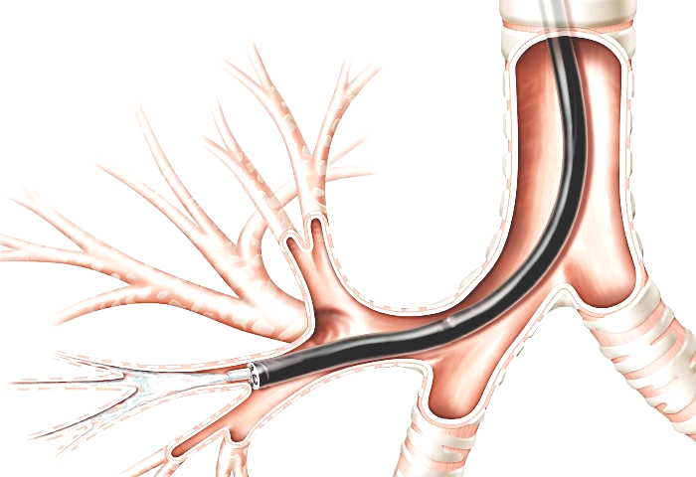
Рис. 18 – Бронхоскопічне дослідження.

Проведення бронхоскопії дозволяє точно визначити проксимальну межу поширення центральної пухлини бронхів, ефективно здійснити біопсію, зупинити легеневу кровотечу шляхом проведення тампонади бронхів, видалити сторонні тіла з трахеї й бронхів, провести кріохірургічну операцію при стенозах трахеї й ефективну санацію бронхіального дерева при масивній обтюрації бронхів.
Лабораторні методи діагностики дихальної системи. Важливі для верифікації діагнозу. їх широко використовують у пульмонології. Пріоритетне значення мають загальне, цитологічне і бактеріологічне дослідження харкотиння і плевральної рідини, цитологічний і (або) гістологічний аналіз біопсійного матеріалу, отриманого під час ендоскопічного чи іншого інструментального обстеження пацієнта, серологічні методи діагностики.

Рис. 19 – Мокротиння при туберкульозі.

Звертають увагу на колір, прозорість, запах, характер патологічного секрету. Слизисто-гнійне харкотиння – суміш гною та слизу, характерне для хронічного бронхіту, трахеїту, пневмонії. Гнійне харкотиння з'являється в разі прориву абсцесу легень чи емпієми плеври в бронхіальне дерево, а також при гнійних бронхітах. Слизисто-кров'янисте – це слизисте харкотиння з домішками крові, яку здебільшого зустрічається при бронхогенному раку, пневмонії. Кров'янисте харкотиння містить або незмінену кров у більшій чи меншій кількості (у вигляді прожилків, згустків чи цільної крові), або ж колір крові в ньому змінений і має іржавий відтінок внаслідок утворення з гемоглобіну. Найчастіше спостерігають при легеневих кровотечах (туберкульоз, поранення легень, пухлини, інфаркт легень тощо). Серозне харкотиння – плазма крові, яка просочилася в порожнину бронхів та виділяється при набряку легень і внаслідок впливу отруйних речовин.

